**Экран загрузки** приложения будет содержать логотип клуба на сером фоне (около 2-3 секунд):

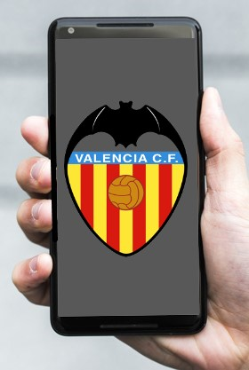

Рис.1 Activity Load

Main Activity будет содержать 4 поля:

1. Следующая игра, содержащая логотипы команд, дату игры, время начала, турнир, счетчик до начала матча.

2. Прошедшая игра с указанием счета.

3. Календарь (кликабельная кнопка).

4. Поле с рекламным баннером (поупражняться как это вообще работает).

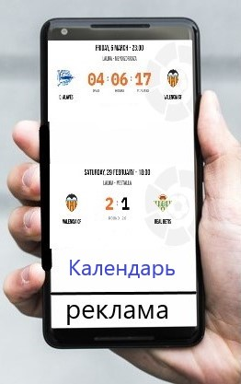

Рис.2 Activity Main

По нажатию на счет откроется Activity Third (видеонарезка моментов, статистика матча и т.д.).

По нажатию на календарь откроется Activity Second со скроллингом. В формате таблицы будет указан турнир, дата игры, соперник, счет.

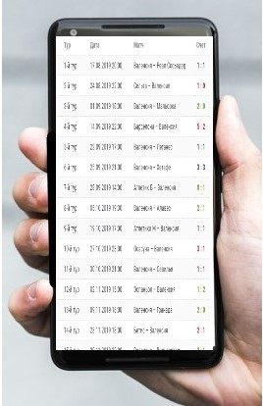

Рис.3 Activity Second

По нажатию на счет будет открываться Activity Third со скроллингом по странице:

Вверху будет ролик с ютуба с забитыми мячами

Ниже будет располагаться основная статистика матча (авторы забитых мячей, процент владения мячом, количество ударов и т.д.).

*В идеале запилить еще поле с составами команд простым списком над статистикой*.

Еще ниже актуальная турнирная таблица турнира.

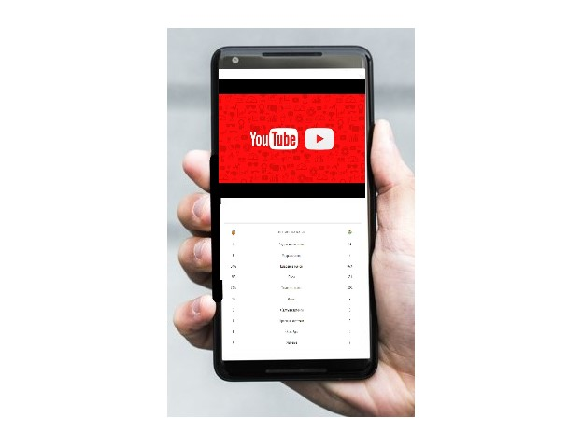

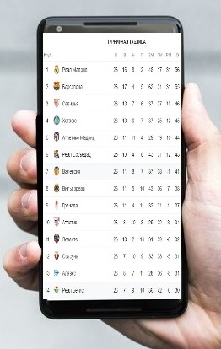

Рис. Activity Third

Структура графически:

